澎湖縣馬公市中興國民小學
108年度教育部補助高級中等以下學校防災校園建置計畫
成果報告
總核定經費：55,560元。
總實支金額：55,560元。
賸餘經額：0元

(本表填寫為核定計畫經費概算內容，經費不得勻支)
編號 | 補助經費項目/其他 | 辦理情形 | 備註
1. | 個人防護具 | 核定金額：35,100  實支金額：35,100
2. | 檢修搶救工具 | 核定金額：2,000  實支金額：2,000
3. | 通訊聯絡工具 | 核定金額：9,000  實支金額：9,000
4. | 防災教育教材教具 | 核定金額：3,560  實支金額：3,560
5 | 講座鐘點費 | 核定金額：5,000  實支金額：5,000

成果照片
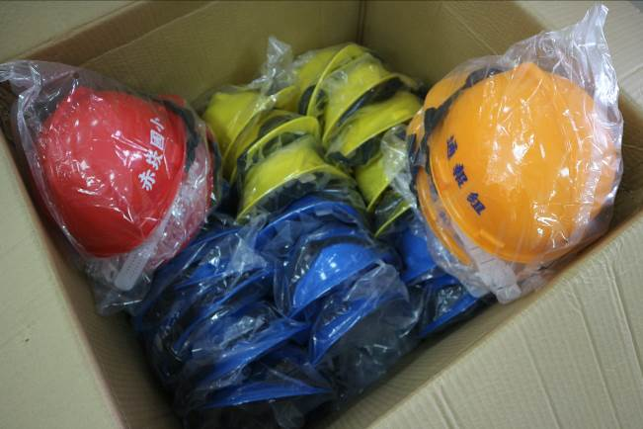 | 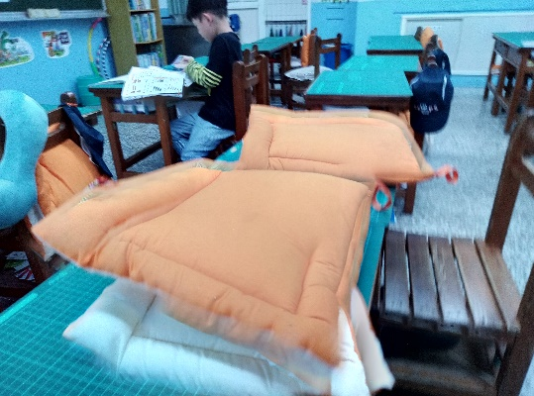
個人防護具─安全帽 | 個人防護具─防災頭套
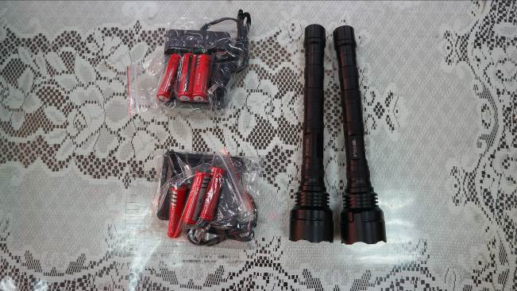 | 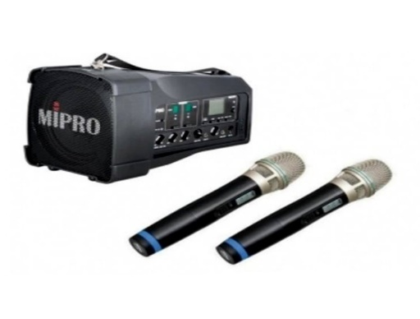
檢修搶救工具─手電筒 | 通訊聯絡工具─隨身擴音器
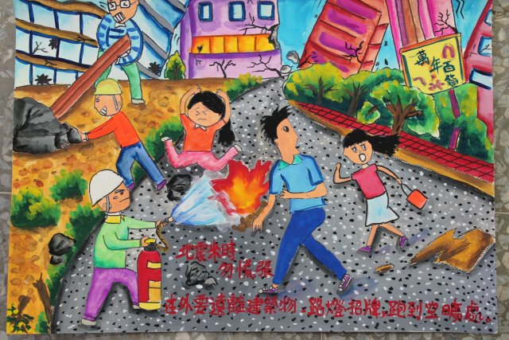 | 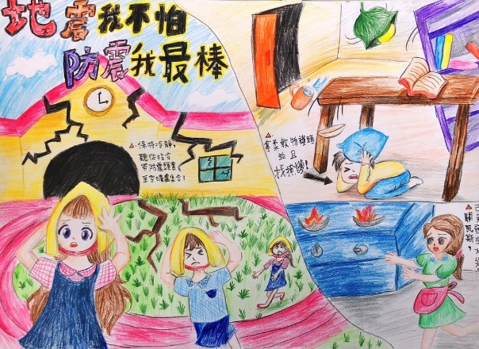
防災教育 | 防災教育

成果照片
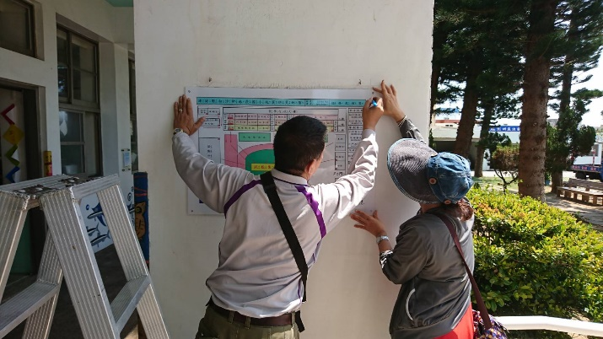 | 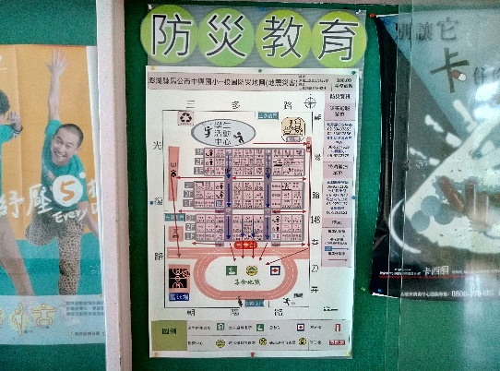
地圖及指標系統─防災避難地圖製作 | 地圖及指標系統─防災避難地圖製作
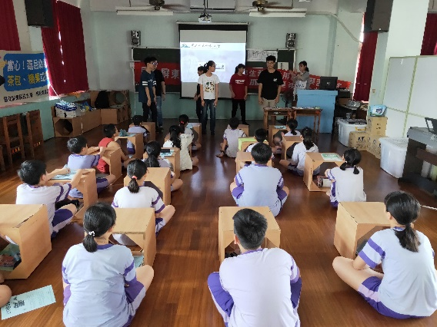 | 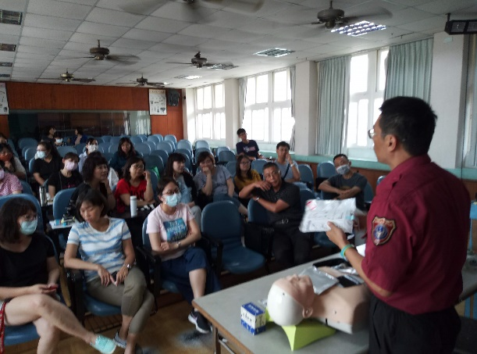
防災講座 | 防災講座
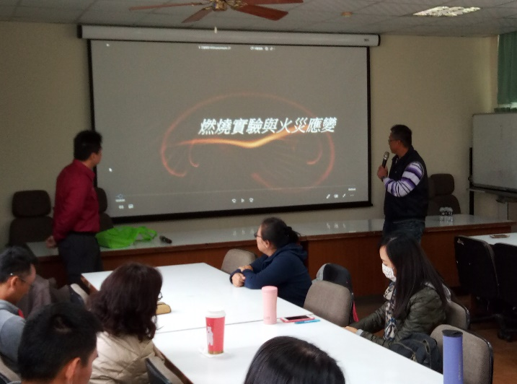 | 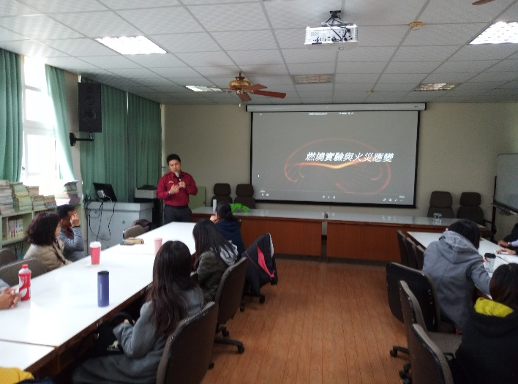
防災講座 | 防災講座

